เอกสารหมายเลข ๑
รายงานสถานการณ์ปัญหาอุบัติเหตุจราจรระหว่างวันที่ ๑ มกราคม ถึง ๓๑ กรกฎาคม ๒๕๖๖
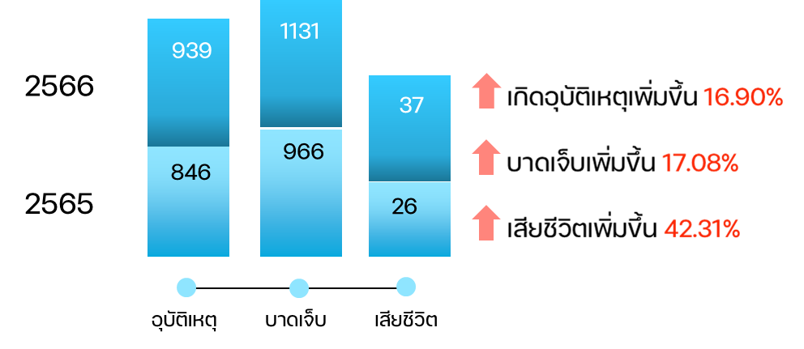  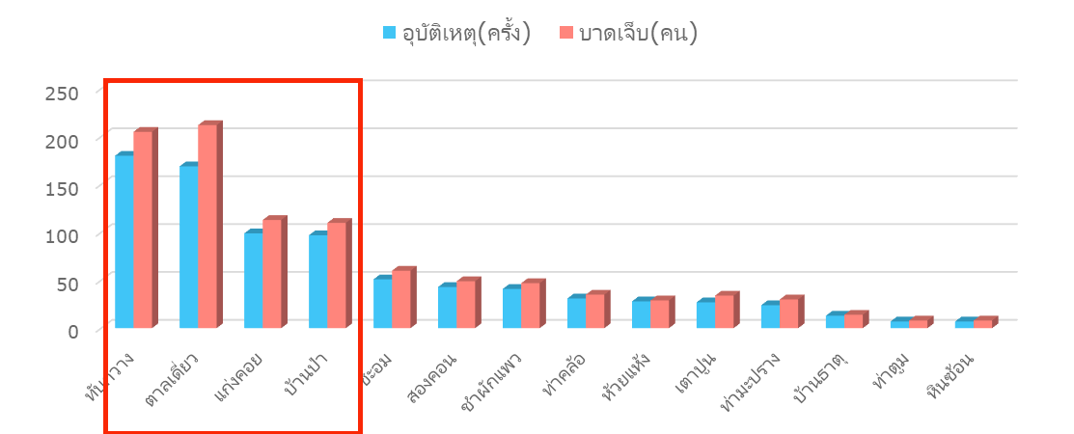 | 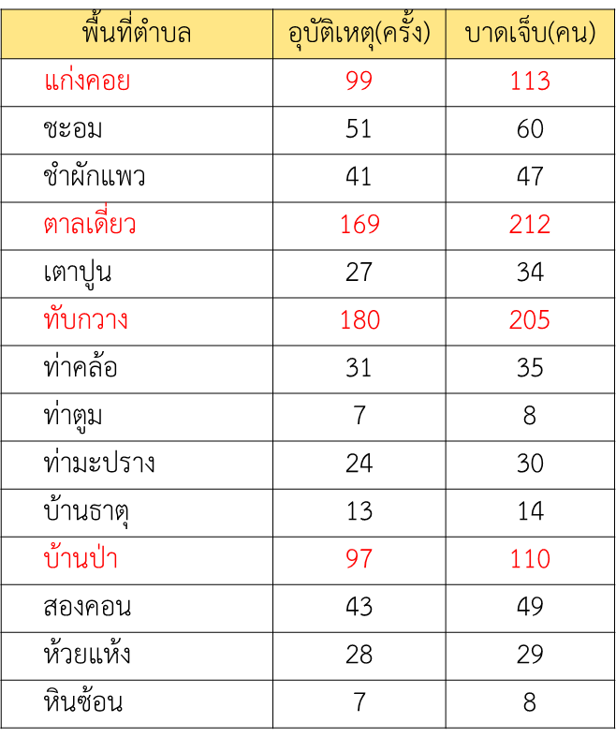
สถานการณ์ความรุนแรงของอุบัติเหตุจราจร

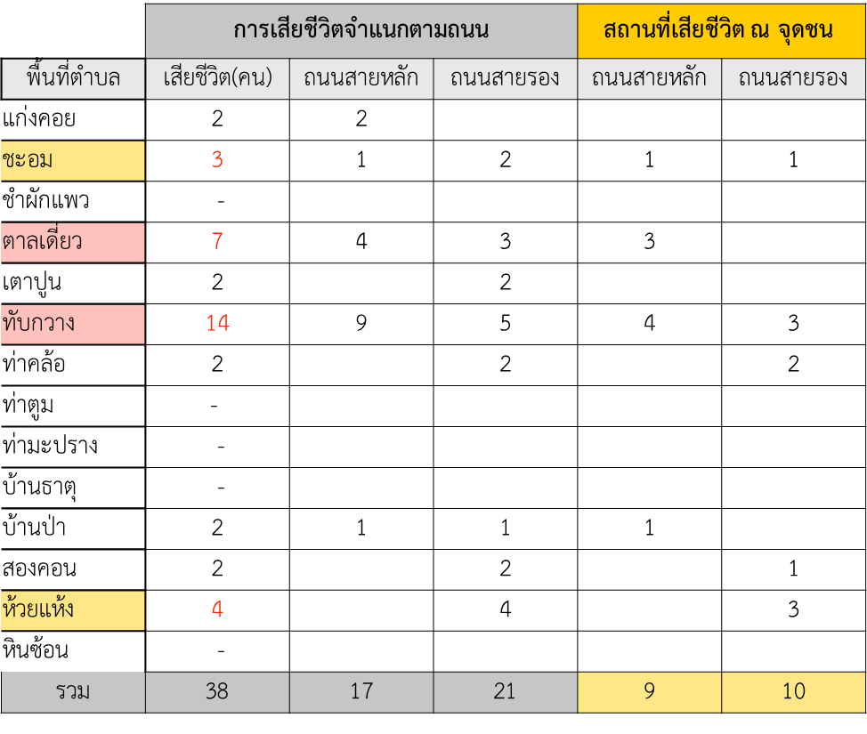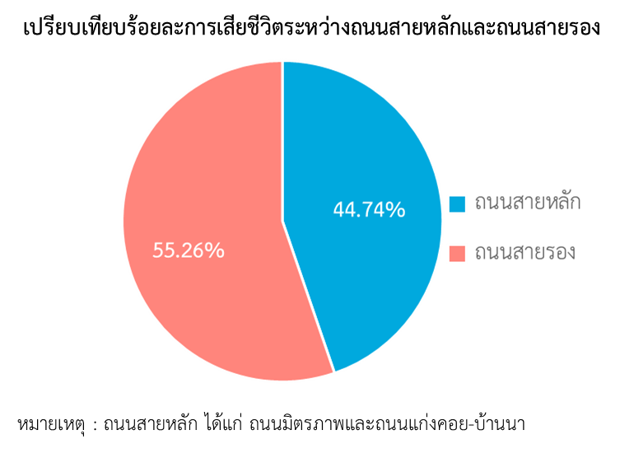

เอกสารหมายเลข ๒
ประเด็นการแก้ไขปัญหาอุบัติเหตุจราจรบนเส้นทางถนนสุดบรรทัด ตำบลตาลเดี่ยว
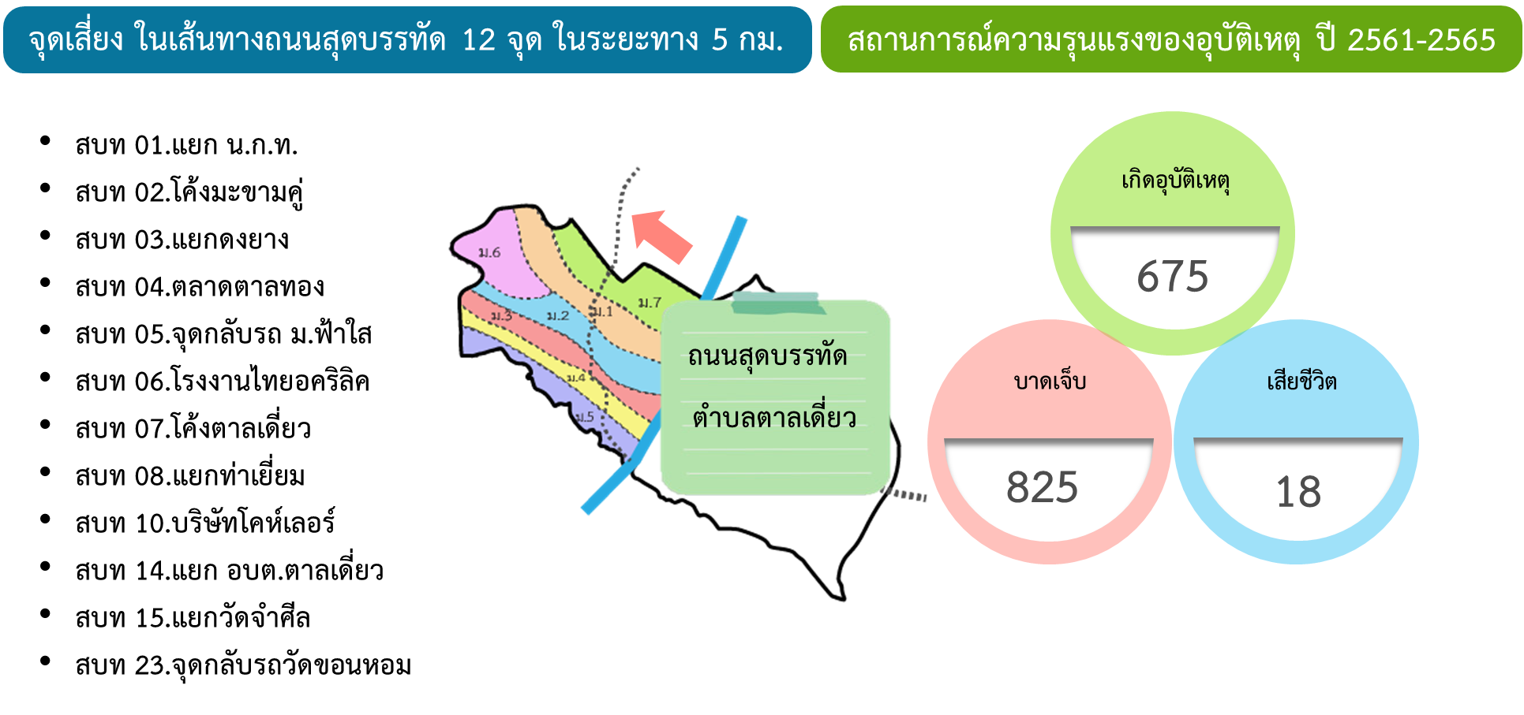
แผนการดำเนินงานต่อไป
- รณรงค์สวมหมวกนิรภัย
- ติดตามผลการผลักดันโครงการ
  - ถนนเลียบเส้นทางรถไฟความเร็วสูง แก่งคอย-สระบุรี
  - สะพานเกือกม้าจุดกลับรถเข้าเมืองแก่งคอย
  - จุดกลับรถจักรยานยนต์ ทางลอดใต้ถนนมิตรภาพจุดคลองห้วยดักดาน
- สร้างเสริมทักษะการเรียนรู้ความปลอดภัยทางถนนในเด็กและเยาวชน

ข้อเสนอแนะ
- เพิ่มบทบาทการดำเนินงานของ ศปถ.อปท.ให้เกิดผลลัพธ์เป็นรูปธรรม
- ติดตามการแก้ไขจุดเสี่ยงอย่างต่อเนื่อง

